2 需求分析

2.1 系统概述

私家车位共享平台APP后端系统主要围绕系统管理员和系统用户展开，系统用户可以通过车位共享系统出租空闲的车位，也可根据定位显示查找空闲的车位并租用，而系统管理员可以对车位租借整个流程中的相关主体包括小区、车位、车辆、订单等进行管理，也可以直接管理系统用户并对系统用户分配权限。

私家车位共享平台APP后端系统架构如图2.1所示，采取前后端分离的形式。前端主要采用Vue-Element-Admin前端解决方案，包括了Vue-Echart、Vue-Baidumap封装组件，通过组件调用了百度地图API接口。后端主要通过SpringBoot实现，采用了基于Spring Security和JWT的权限框架。整个系统采用了云服务器搭建运行环境，另外通过Mysql数据库存储用户、小区、车位、车辆、订单等主体的信息数据。

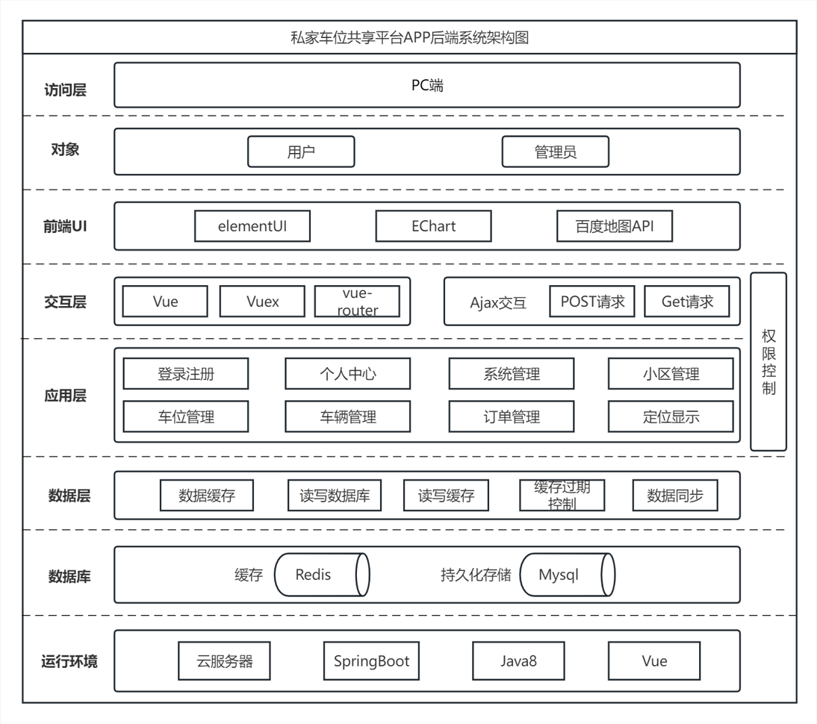

图2.1 私家车位共享平台APP后端系统架构图

2.2 外部需求

2.2.1 软件接口

广义的软件接口指人与软件之间的交互界面，在私家车位共享平台APP后端系统中即用户界面，系统的用户界面主要采用基于Vue的Vue-Element-Admin框架，具有高效、丰富的特点，最终呈现的用户界面可以满足不同用户的不同审美。狭义的软件接口指软件开发API，系统除了需要设计优秀的用户界面，还要实现合理的软件API，系统中主要用到了Vue-Echart、Vue-Baidumap等封装组件，调用了百度地图API。下面将分别对Vue-Element-Admin框架、Vue-Echart、Vue-Baidumap以及百度地图API进行介绍。

1）Vue-Element-Admin

Vue是一款用于构建用户界面的渐进式JavaScript 框架，它基于标准 HTML、CSS 和 JavaScript 构建，并提供了一套声明式的、组件化的编程模型[21]。Element UI是一款前端组件库，Element基于Vue开发，支持Vue的许多新特性[22]。

而Vue-Element-Admin是一个后台前端解决方案，它基于Vue和 ElementUI实现。它使用了最新的前端技术栈，内置了i18国际化解决方案，动态路由，权限验证，提炼了典型的业务模型，提供了丰富的功能组件, 使开发人员可以将工作重点集中在系统设计上面，帮助开发者高效地开发用户界面。

2）ECharts 及Vue-Echart

ECharts，一个使用 JavaScript 实现的开源可视化库，可以流畅地运行在 PC 和移动设备上，兼容当前绝大部分浏览器，底层依赖矢量图形库 ZRender，提供直观，交互丰富，可高度个性化定制的数据可视化图表。而Vue-Echart是开源的封装组件，仅需在前端项目中加入vue-echarts依赖并设置全局变量，就可以轻松以Vue组件的形式快速调用ECharts组件进行开发。

3）百度地图API及Vue-Baidumap

百度地图JavaScript API是一套由JavaScript语言编写的应用程序接口，可帮助开发者在网站中构建功能丰富、交互性强的地图应用，支持PC端和移动端基于浏览器的地图应用开发，且支持HTML5特性的地图开发[23]。百度地图JavaScript API支持HTTP和HTTPS，免费对外开放，可直接使用且接口使用无次数限制。在使用前需获取关联百度账号的开放密钥才可使用。而Vue-Baidumap是开源的封装组件，仅需在前端项目中加入vue-baidu-map依赖并设置全局变量，就可以轻松以Vue组件的形式快速调用Baidumap组件进行开发。同时针对系统需要的特定功能如在定位的同时显示小区内共享车位的信息，可以在在组件的ready事件中获取BMap、map参数进行二次开发。

2.2.2 软件平台

私家车位共享平台APP后端系统采用包括IE9/10/11，Chrome，Firefox，Safari等市面上主流的浏览器作为软件应用平台，采用IntelliJ IDEA作为软件开发平台，采用云服务器搭建运行环境作为软件部署平台。下面将分别对IntelliJ IDEA、云服务器进行介绍。

1）IntelliJ IDEA

IntelliJ IDEA，是Java编程语言的集成开发环境，具有一套有助于提高效率的功能，包括智能编码辅助、可靠重构、即时代码导航、内置开发者工具、Web 和企业开发支持等。

该平台具有开发者人体工程学特性，它提供了对所有关键功能和集成工具的快速访问以及广泛的自定义选项。该平台带有强大的工具包，用于设置应用程序的运行和构建参数、调试代码，以及直接在 IDE 中应用和开发 JUnit 测试。该平台具有任务关键型内置工具和集成，可帮助开发者在熟悉的环境中工作并避免切换应用程序。该平台具有面向 JavaScript 和Web相关技术包括 TypeScript、React、Vue、Angular、Node.js、HTML 和样式表的集成开发环境。该平台为面向现代应用程序和微服务开发的领先框架和技术提供了一流支持，具有 Spring 和 Spring Boot、Jakarta EE、JPA、Reactor 和其他框架的专属辅助。

该平台对私家车位共享平台APP后端系统的开发，从前端到后端，从开发到部署都具有强大的优势和效率提升。

2）云服务器

云服务器 ECS（Elastic Compute Service）是一种安全可靠、弹性可伸缩的云计算服务，能帮助开发者降低IT成本，提升运维效率。云服务器作为一种新型的服务器其具有比物理服务器更简单有效的管理方式，免去了开发者采购IT硬件的前期准备，让开发者像使用水、电、天然气等公共资源一样便捷、高效地使用服务器，实现计算资源的即开即用和弹性伸缩。

本系统采用易于扩展和部署，具有弹性伸缩处理能力的云服务器为后端服务体系支撑。

2.3 功能性需求

2.3.1 系统登录注册以及个人中心模块

系统登录注册、个人中心模块是私家车位共享平台APP后端系统的基础模块，用户、管理员可以进行登录、注册，在个人中心进行密码重置。

1）登录

提供用户/管理员的的用户名、密码以及动态生成的验证码进行登录。

2）注册

提供注册者的的用户名、密码，选择角色，提供邮箱、手机号等可选信息进行注册。

3）密码重置

提供用户/管理员的旧密码进行校验，提供新密码、确认密码进行校验并重置密码。

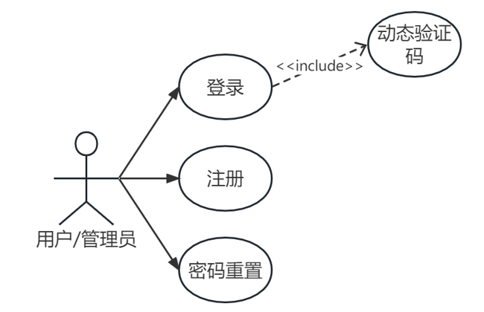

图2.2 系统登录注册/个人中心功能需求用例分析

2.3.2 首页信息展示模块

首页信息展示模块是私家车位共享平台APP后端系统的首页，展示了本系统的基础信息，并将加入到系统的小区标注到地图上进行直观展示。

2.3.3 系统管理模块

系统管理模块主要是管理员对系统用户、角色、菜单进行统一管理的功能模块，仅管理员可见对用户不可见。

1）用户管理

管理员可以对用户进行新增、编辑、查找操作。新增和编辑需要提供用户的用户名、角色、状态的关键信息，以及邮箱、手机号等可选项一起进行校验。搜索可按关键字进行搜索，也可以进行分页搜索。为保证系统完整性没有删除权限，可以在通过设置状态禁用用户。

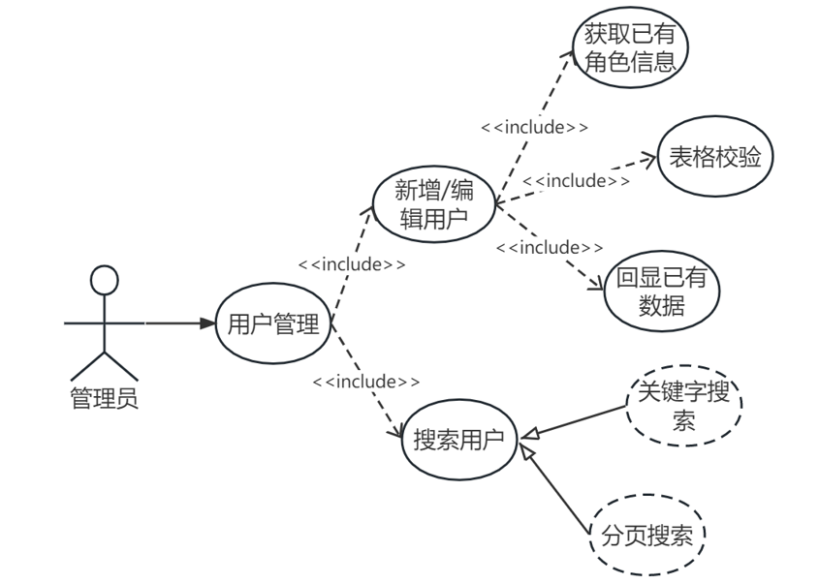

图2.3 用户管理功能需求用例分析

2）角色管理

管理员可以对角色进行新增、编辑、查找操作。新增和编辑需要提供角色的角色名称、唯一编码、状态的关键信息，以及描述等可选项一起进行校验。搜索可按关键字进行搜索，也可以进行分页搜索。为保证系统完整性没有删除权限，可以在通过设置状态禁用角色。

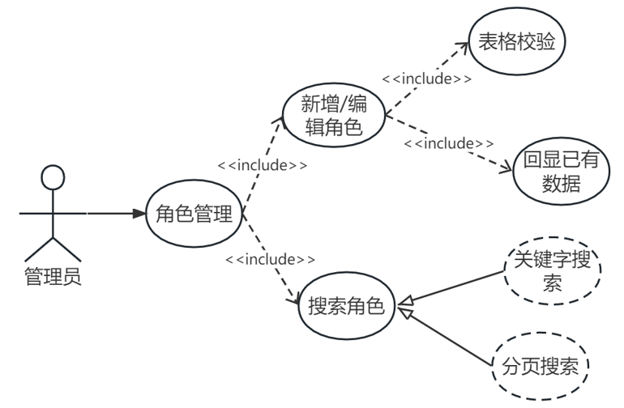

图2.4 角色管理功能需求用例分析

3）菜单管理

管理员可以对菜单进行进行新增、编辑、查找操作。新增和编辑需要提供菜单的上级菜单、菜单名称、权限编码、类型的关键信息，以及图标、URL、组件名等可选项一起进行校验。搜索能按菜单的上下级结构展示树状表单。为保证系统完整性没有删除权限。

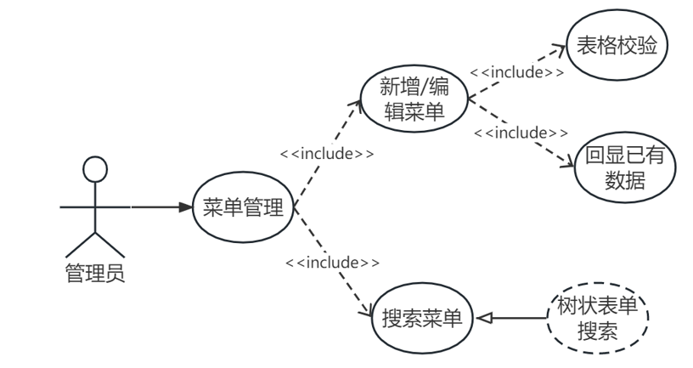

图2.5 菜单管理功能需求用例分析

2.3.4 小区管理模块

小区管理模块是私家车位共享平台APP后端系统主要功能模块，小区总览页管理员可以对所有小区进行增改查，而用户只能看到概况无增改查权限；我的小区页仅对用户可视管理员不可视，用户可以对自己的小区进行增改查。

1）小区总览

管理员可以对所有小区进行新增、编辑、查找操作，用户只能看到概况。新增和编辑需要提供小区的小区名称、地址、经度、维度、状态的关键信息，以及描述等可选项一起进行校验，注意经纬度可以通过地址项和百度地图定位结合自动获取。搜索可按关键字进行搜索，也可以进行分页搜索。为保证系统完整性没有删除权限，可以在通过设置状态禁用小区。

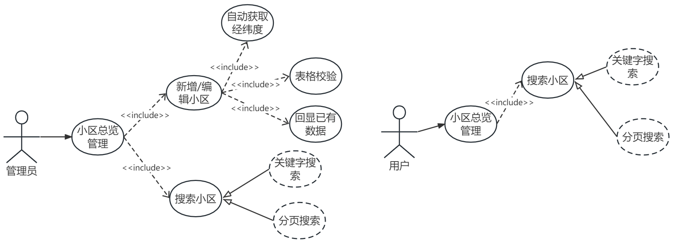 （a）管理员 （b）用户

图2.6 小区总览功能需求用例分析

2）我的小区

用户可以对自己的小区进行新增、编辑、查找操作。新增和编辑需要提供自己小区的小区名称、地址、经度、维度、状态的关键信息，以及描述等可选项一起进行校验，注意经纬度可以通过地址项和百度地图定位结合自动获取。搜索可按关键字进行搜索，也可以进行分页搜索。为保证系统完整性没有删除权限，可以在通过设置状态禁用小区。

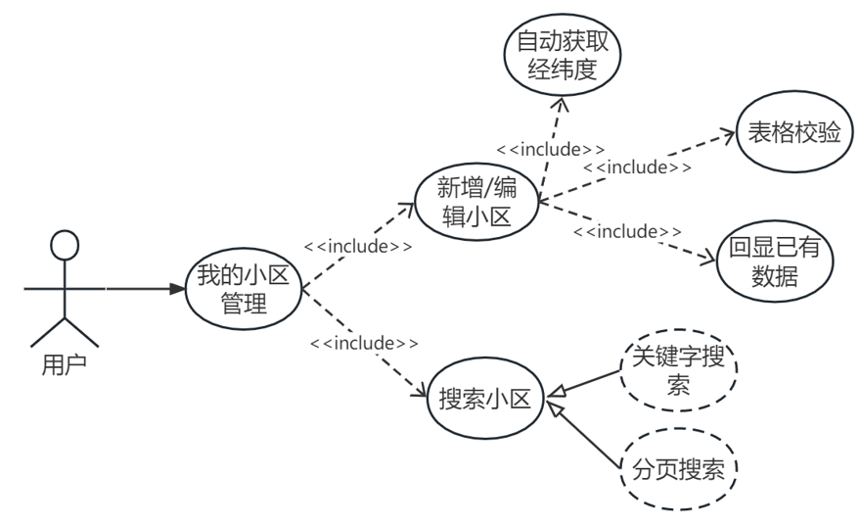

图2.7 我的小区功能需求用例分析

2.3.5 车位管理模块

车位管理模块是私家车位共享平台APP后端系统主要功能模块，车位总览页管理员可以对所有车位进行增改查，而用户只能看到概况无增改查权限；我的车位页仅对用户可视管理员不可视，用户可以对自己的车位进行增改查。

1）车位总览

管理员可以对所有车位进行新增、编辑、查找操作，用户只能看到概况。新增和编辑需要提供车位的车位编号、小区、用户名、状态、价格的关键信息，以及描述等可选项一起进行校验，注意小区、用户名只能是已经存在的主体对象，价格必须在合适区间。搜索可按关键字进行搜索，也可以进行分页搜索。为保证系统完整性没有删除权限，可以在通过设置状态禁用车位。

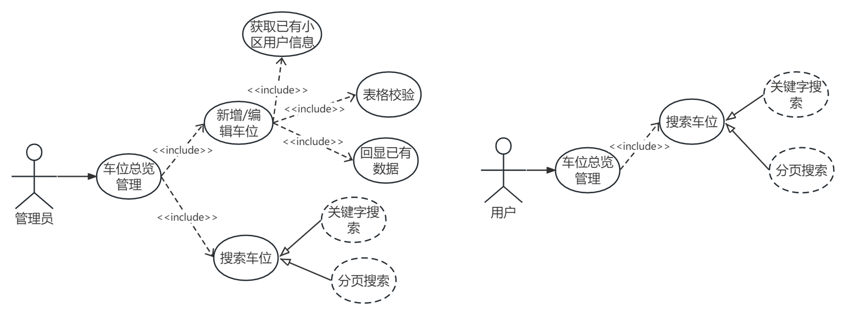

（a）管理员 （b）用户

图2.8 车位总览功能需求用例分析

2）我的车位

用户可以对自己的车位进行新增、编辑、查找操作。新增和编辑需要提供自己车位的车位编号、小区、用户名、状态、价格的关键信息，以及描述等可选项一起进行校验，注意小区只能是已经存在的主体对象，用户只能是用户自己，价格必须在合适区间。搜索可按关键字进行搜索，也可以进行分页搜索。为保证系统完整性没有删除权限，可以在通过设置状态禁用车位。

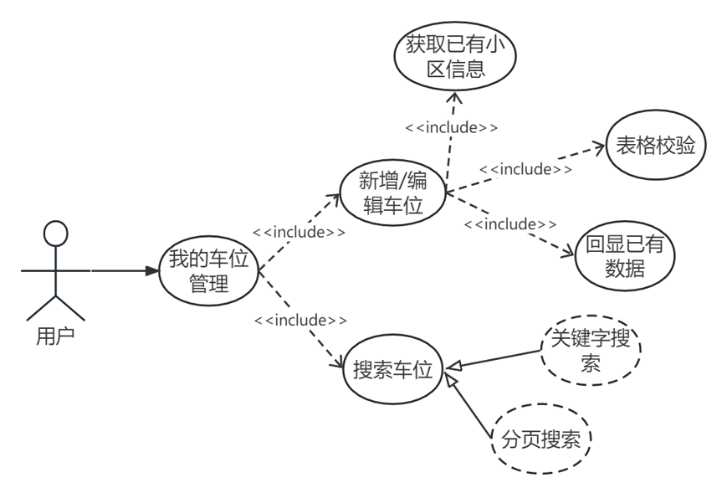

图2.9 我的车位功能需求用例分析

2.3.6 车辆管理模块

车辆管理模块是私家车位共享平台APP后端系统主要功能模块，车辆总览页管理员可以对所有车辆进行增改查，对用户不可视；我的车辆页仅对用户可视管理员不可视，用户可以对自己的车辆进行增改查。

1）车辆总览

管理员可以对所有车辆进行新增、编辑、查找操作，对用户不可视。新增和编辑需要提供车辆的车牌号、用户名、状态的关键信息，以及描述等可选项一起进行校验，注意用户名只能是已经存在的主体对象。搜索可按关键字进行搜索，也可以进行分页搜索。为保证系统完整性没有删除权限，可以在通过设置状态禁用车辆。

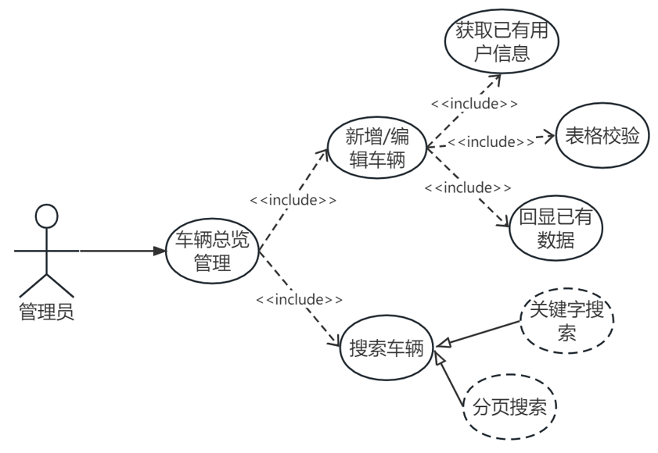

图2.10 车辆总览功能需求用例分析

2）我的车辆

用户可以对自己的车辆进行新增、编辑、查找操作。新增和编辑需要提供自己车辆的车牌号、用户名、状态的关键信息，以及描述等可选项一起进行校验，注意用户只能是用户自己。搜索可按关键字进行搜索，也可以进行分页搜索。为保证系统完整性没有删除权限，可以在通过设置状态禁用车辆。

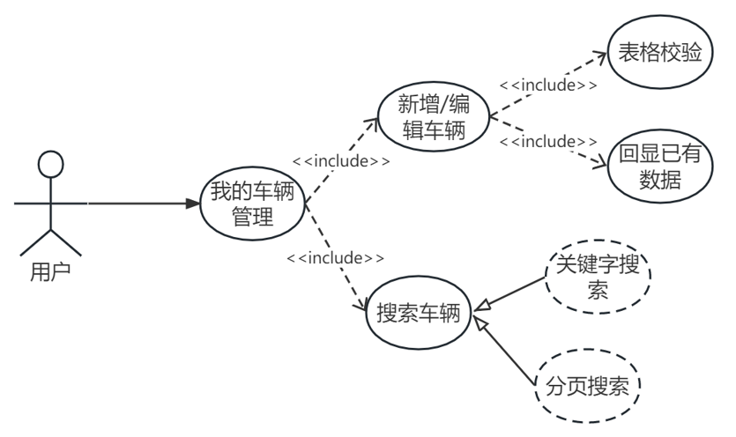

图2.11 我的车辆功能需求用例分析

2.3.7 订单管理模块

订单管理模块是私家车位共享平台APP后端系统主要功能模块，订单总览页管理员可以对所有订单进行改查，对用户不可视；我的订单页仅对用户可视管理员不可视，用户可以对自己的订单进行改查。

1）订单总览

管理员可以对所有订单进行改查，对用户不可视。编辑只能改变订单的状态。搜索可按关键字进行搜索，也可以进行分页搜索。

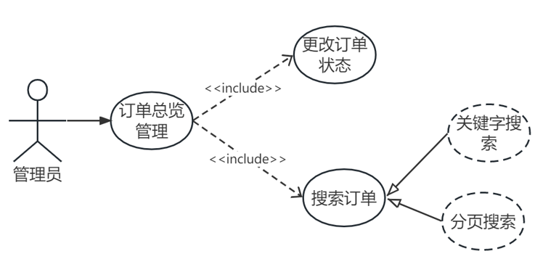

图2.12 订单总览功能需求用例分析

2）我的订单

用户可以对自己的订单进行改查。编辑只能改变订单的状态。搜索可按关键字进行搜索，也可以进行分页搜索。

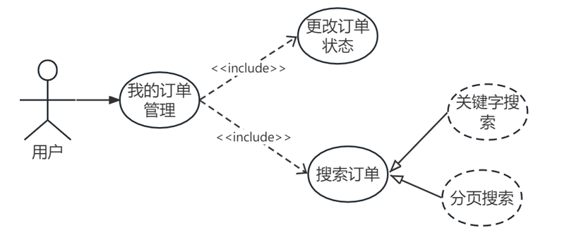

图2.13 我的订单功能需求用例分析

2.3.8 定位显示模块

定位显示模块是私家车位共享平台APP后端系统主要业务模块，对管理员、用户可视。首先将所有加入系统的小区在地图上进行标注并展示，对每个小区还可以展示对应的小区车位详情。然后用户可以选择自己需要的空闲车位进行创建订单的操作。

1）定位显示

将所有加入系统的小区在地图上进行标注并展示，对每个小区还可以展示对应的小区车位详情。该地图展示界面应配有地址搜索功能、缩放功能、拖曳功能帮助用户进行快速定位。

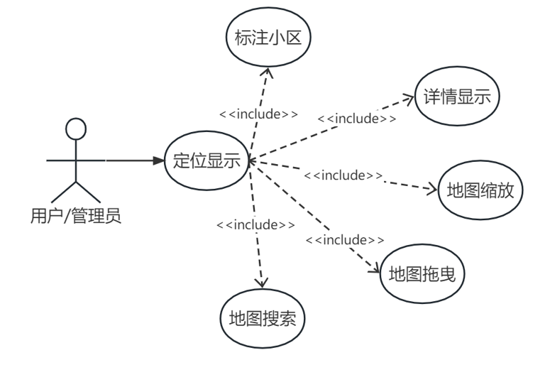

图2.14 定位显示功能需求用例分析

2）创建订单

用户可以选择自己需要的空闲车位进行创建订单的操作，仅需提供加入车位的对应车辆进行校验，注意车辆只能是已经存在的主体对象，其它信息包括订单编号、小区名称、车位编号、出租人、租用者都可以自动获取。

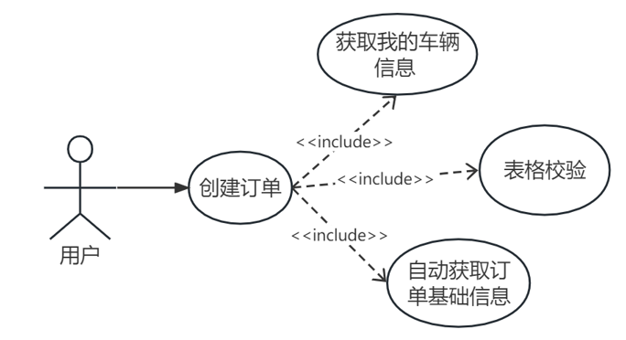

图2.15 创建订单功能需求用例分析

2.3.9 数据显示模块

数据显示模块是私家车位共享平台APP后端系统的辅助模块，仅对管理员可视，记录统计系统中小区、车位、车辆、订单以及车辆租借过程中的相关主体数据，并转化成直观的统计图、饼状图等进行直观展示。

2.4 非功能性需求

2.4.1 安全性

为确保私家车位共享平台APP后端系统的安全性，该系统为操作系统、数据库和用户界面设计了合理的架构其中包括尽可能多的安全功能，以最大限度地减少可能受到攻击的安全漏洞；同时细化功能请求，使攻击的影响只存在于系统的一小部分，使系统能在短时间内迅速恢复功能和性能。另外，考虑到网络上的非法登录和恶意攻击，在设计系统时，除了用户名和密码之外，还必须有动态生成的验证码进入系统。同时，实现了动态路由和权限绑定，使每个用户都受到其角色的限制，能够有效地限制用户的非法操作。

2.4.2 可靠性

为确保私家车位共享平台APP后端系统的可靠性，保障软件在既定时间和条件下完成规定功能的能力，需要设计与负载数据量以及操作频率相关的测试工作，降低故障频率，提升用户好感度。

2.4.3 易使用性

为确保私家车位共享平台APP后端系统的易使用性，在Vue-Element-Admin框架下使用ElementUI、ECharts、BaiduMap等各个组件时需要考虑视图命令的表现方式始终保持一致，使用户界面简单直观，保证能够检测任何预期用户输入。

2.4.4 可维护性及可拓展性

为确保私家车位共享平台APP后端系统的可维护性及可拓展性，系统在系统管理功能中除了实现基础的角色管理、用户管理，还基于动态路由和权限绑定实现了菜单管理功能。系统将菜单以及菜单下的子功能视为主体存储到数据库中并分配唯一对应的权限编码，帮助开发者快速了解项目框架并可以对菜单以及子功能进行增删、权限管理，使系统易于维护和拓展。

2.5 本章小结

本章节对整个系统做了需求分析。首先对系统做了总体性概述，展示了系统框架；然后对系统外部需求中的软件接口和软件平台进行简单介绍；接着对系统功能性需求进行分模块阐述；最后分角度对系统非功能性需求进行简要说明。

[21] 赵龙, 王风硕. 基于Vue的图书销售系统设计与实现[J]. 电脑知识与技术,2021(036):017.

[22] 曾晓钰, 唐莹, 温丰蔚,等. 一种基于ElementUI的表格查询组件开发方案[J]. 现代工业经济和信息化, 2021(012):011.

[23] 王万丽. 百度地图API应用综述[J]. 电脑编程技巧与维护, 2017(5):2.